淡江時報 第 1204 期
第15屆淡品獎複審 3單位爭取品質卓越獎
學校要聞
【潘劭愷淡水校園報導】本校113學年度「第15屆淡江品質獎」複審，1月3日上午9時30分在覺生國際會議廳舉行，由秘書長馬雨沛擔任評審小組召集人，泰研科技股份有限公司董事長盧瑞彥、中鼎集團品牌管理部經理胡美貞、本校商管學院院長楊立人、覺生紀念圖書館館長宋雪芳、統計系教授張春桃、教科系教授張瓊穗、經濟系編纂孔令娟及總務處事務整備組技士鄒昌達擔任評審委員。

馬雨沛致詞時表示，淡江品質獎為全國獨有，同仁們也都付出相當多的心力追求更好的品質，本屆入選複審的單位過往的表現均十分優異，但淡江品質獎的本質，即是不斷的持續改善，希望這些單位能夠充分呈現，在這些年來面對不斷的挑戰下，品質改善的成果。本校30幾年來注重全面品質管理，都在每個圈隊的付出與努力上充分呈現，「不管結果如何，過程都是一個十分珍貴的成果展演，對初次全程參與品管圈競賽的我，更是一個非常扎實的學習歷程。」同時分享兩位校外委員對本校能夠持續30年推動全品管的努力感到十分佩服，更藉由品管圈的持續改善提升各方面績效，認為非常值得向其他學校推薦。

複審依序由學生事務處學務長武士戎、工學院院長李宗翰及研究發展處研發長薛宏中進行簡報，從領導、策略管理、研發與創新、顧客與市場、人力資源與知識管理、資訊運用策略與管理、流程管理及經營績效等8大構面，說明該單位實施全面品質管理之現況、成果及未來展望，並接受評審委員提問。

因應本校「AI+SDGs=∞」校務發展願景，本屆淡品獎特別將AI及SDGs列入八大構面評分項目，各單位也特別將推動數位轉型與永續發展的歷程與成果呈現，學務處「AI融入大型慶典」及從「理解人與校園環境關係」建置友善校園，從而獲得113年教育部友善校園獎卓越學校、工學院「學生高註冊與留存率」與「多元產學合作」、研發處「視障資源中心協助身心障礙學生學習」、「持續落實PDCA之流程管理」等相關績效，獲得評審委員的關注與肯定。

下午評審委員分別前往商管大樓B302A、工學大樓AI實境場域，以及司令台後方P104達文西樂創基地進行實地訪視，同時對各單位業務及在品質方面的努力有更進一步了解，評選出「品質卓越獎」及「品質績優獎」得主，於歲末聯歡會中由葛煥昭校長親自頒獎。
2025/02/16

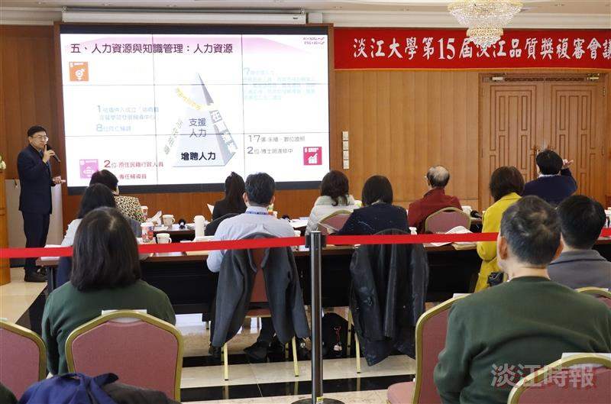
第15屆淡江品質獎複審，學生事務處由學務長武士戎進行簡報。（攝影／鄧晴）

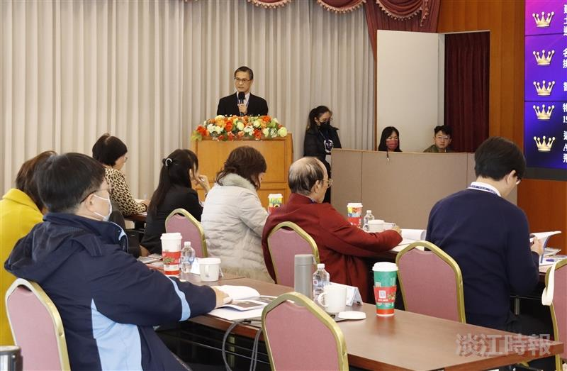
第15屆淡江品質獎複審，工學院由工學院院長李宗翰進行簡報。（攝影／鄧晴）

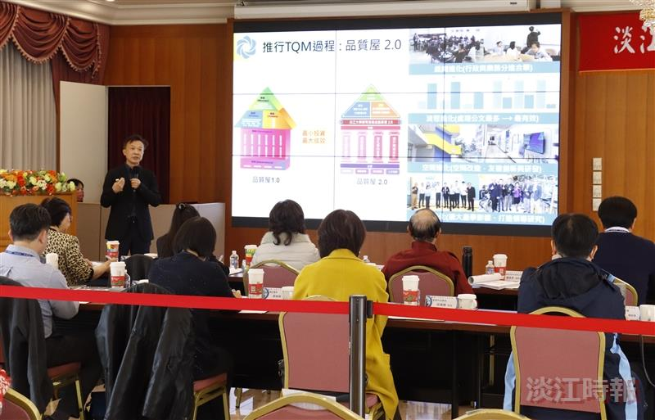
第15屆淡江品質獎複審，研究發展處由研發長薛宏中進行簡報。（攝影／鄧晴）

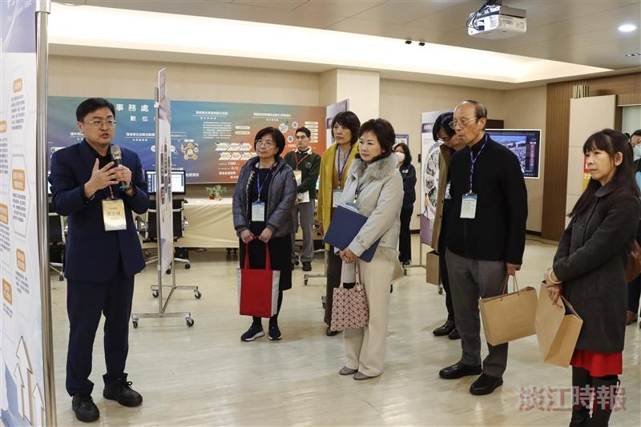
評審委員實地訪視學生事務處。（攝影／鄧晴）（攝影／鄧晴）

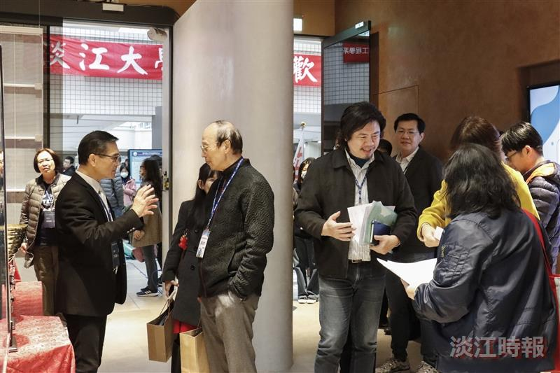
評審委員實地訪視工學院。（攝影／鄧晴）

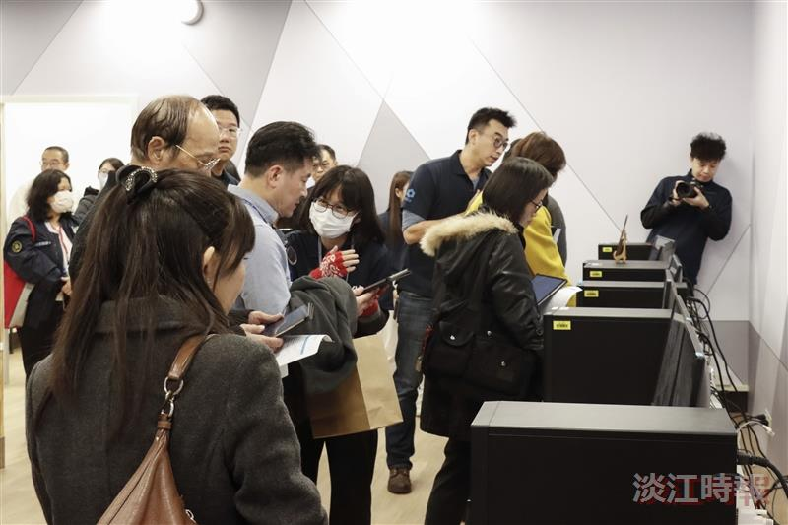
評審委員實地訪視研究發展處。（攝影／鄧晴）

